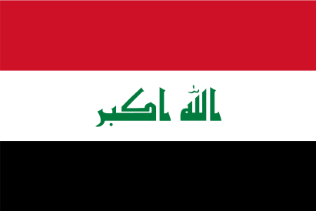
Irak

Kerngegevens
Officiële landstaal Arabisch, Koerdisch
Hoofdstad Bagdad
Regeringsvorm Federale republiek
Staatshoofd president Fuad Masum
Regeringsleider Premier Haider al-Abadi
Religie Islam (Soennieten 32% Sjiieten 65%) christendom 4%
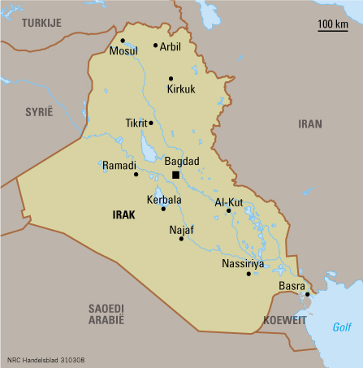
Oppervlakte 435.052 km²
Inwoners 32.585.692
Economie De export van olie zorgt voor de belangrijkste inkomsten

Tot de inval in 2003 van de Verenigde Staten werd Irak geregeerd door de Baathpartij van Saddam Hoessein. De dictator Hoessein behoorde tot de soennietische minderheid en had het land in een ijzeren greep. De sjiietische meerderheid werd buitengesloten van de macht. Een andere belangrijke groep in Irak zijn de Koerden. Deze zijn overwegend soennitisch, maar werden door Sadam Hoessein met geweld onderdrukt. Vanaf 1991 tijdens de Eerste Golfoorlog kwam daar verandering in toen de Koerden dankzij een Amerikaanse no fly zone en olie-inkomsten een Koerdische regio wisten te handhaven die zich onafhankelijk van het Iraakse regime kon opstellen.
Nadat de Amerikanen in 2003 de regering van Saddam Hoessein omver hadden geworpen, probeerden zij er een stabiele democratie tot stand te brengen. Dat is niet gelukt. Irak ging onder aan religieuze twisten en stammenstrijd. De Sjiietische meerderheid kwam in de regering. De soennieten verloren niet alleen de macht. Ze werden gemarginaliseerd, gedemoniseerd en achtergesteld. Aanvankelijk hadden radicale islamisten als Al-Qaida de steun van een kleine minderheid van de soennieten. Door de onderdrukking van de soennieten door de sjiieten sloten steeds meer Irakezen zich bij Al-Qaida en later Islamitische Staat aan.
In juni 2014 begon IS, dat eerst een afsplitsing was van Al-Qaida, een offensief tegen het leger van Irak. In korte tijd wist IS grote delen van het westen en noorden van het land in handen te krijgen. Tegelijkertijd wisten de Koerden vanaf 2003 in het Noorden van Irak steeds meer autonomie te verkrijgen. De Iraakse regering was het niet eens met de toenemende onafhankelijkheid van de Koerden. De regering in Bagdad zette de financiële steun aan de Koerdische regio in Irak stop.
De laatste tijd probeert de overwegend sjiietische regering in Irak toenadering te zoeken met soennieten in eigen land om IS te bestrijden. Het Iraakse leger wordt niet alleen meer gedomineerd door sjiieten en het lijkt erop dat de regering toleranter is geworden ten opzichte van de soennieten om de nationale eenheid te bewaren. In de strijd tegen IS zoekt de regering in Bagdad niet allen bondgenoten bij Westerse landen als Amerika. Ook het Syrië van president Assad, Iran, dat net als Irak overwegend sjiietisch is, en Rusland zijn belangrijke bondgenoten.

